- Rozwiąż krzyżówkę – naklej lub wpisz litery tworzące nazwy. Odczytaj hasło.
- Rozwiąż rebusy.
- W każdym szeregu liter skreśl co drugą literę, odczytaj wyraz powstały z pozostałych liter i połącz go z odpowiednim obrazkiem.
- 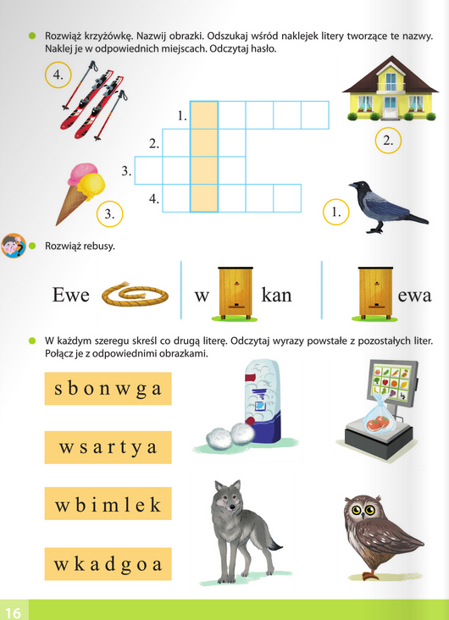
- Wykonaj ćwiczenia ręki przygotowujące do pisania – zaciskanie pięści, prostowanie palców, naśladowanie gry na pianinie, klaskanie.
- Napisz litery w, W po śladach, a potem – samodzielnie. Przed pisaniem dziecko kreśli kształty liter w, W pisanych w powietrzu, na podłodze, na plecach rodziców.
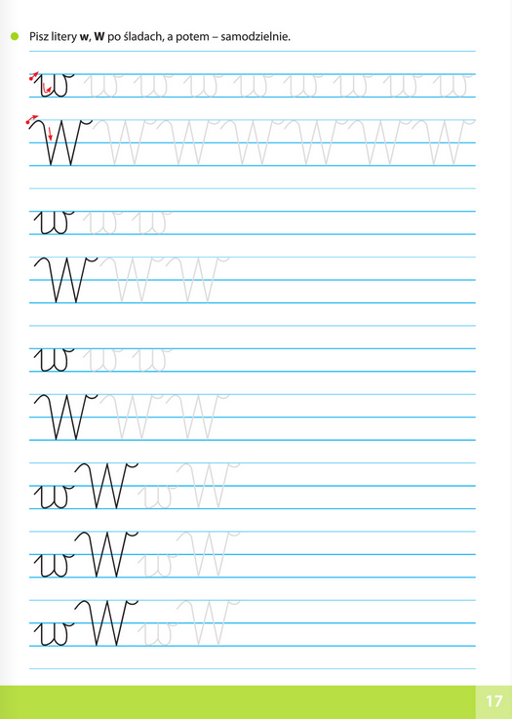
7. Zapraszam do zabawy rozwijającej poczucie tempa – Zegary.
- Dziecko odtwarza ruchem tempo pracy zegarów.
- Duży zegar – dziecko wolno uderza rękami w uda i mówi: bim-bam, bim-bam…
- Mniejszy zegar – uderza szybciej rękami w uda, mówiąc szybciej: tik-tak, tik-tak…
Zegarek – uderza szybko rękami w uda i mówi też szybko: tiki-tak, tiki-tak
8. Na zakończenie proponuję zabawę ruchową
- https://youtu.be/EuCip5y1464

Miłej zabawy

